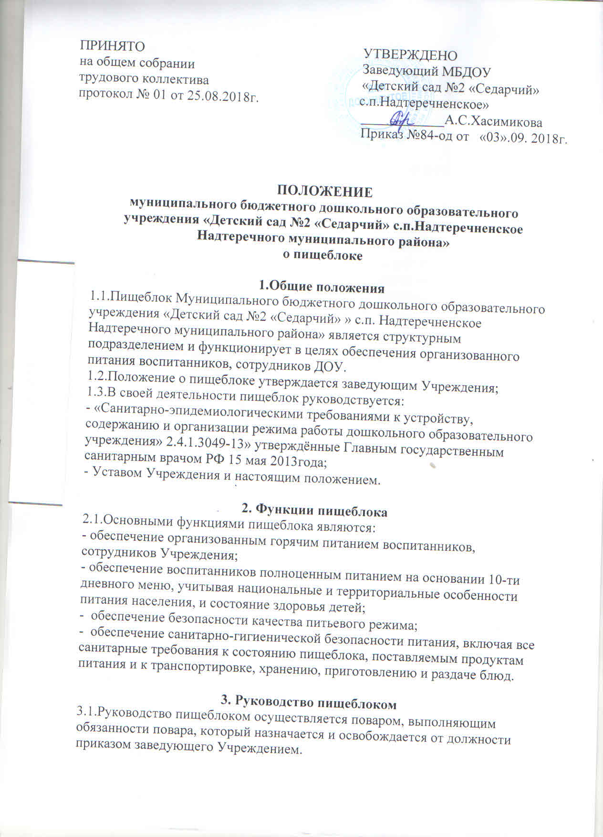

3.2. Повар подчиняется заведующему Учреждения.
3.3. Повар, определяет должностные обязанности работников пищеблока, разрабатывает должностные инструкции, создаёт условия для безопасного и качественного выполнения производственных заданий работниками пищеблока.
3.4.Работники пищеблока руководствуются в своей работе должностными инструкциями.
3.5.В подчинении у повара пищеблока находятся работники —кухонные работники, помощник повара и кладовщик.

4. Права
4.1. Повар пищеблока имеет право:
- перемещать работников пищеблока с одной производственной операции на другую в целях производственной необходимости и более эффективного использования производственного потенциала работников;
- по согласованию с заведующим Учреждения приостановить работу пищеблока при возникновении аварийных ситуаций до момента их устранения;
- снять с реализации некачественную продукцию;
- рекомендовать заведующему Учреждением применять поощрительные меры воздействия на работников пищеблока по показателям трудового участия с целью создания стимулирующего фактора;
- требовать от работников пищеблока качественного выполнения должностных обязанностей, соблюдения СанПиН, правил ОТ;
4.2. Работники пищеблока имеют право:
- па повышение профессионального мастерства и квалификационного разряда по оплате труда:
- требовать от шеф-повара пищеблока и администрации Учреждения создания оптимальных условий для производства кулинарной продукции и блюд, обеспечении их высоких вкусовых достоинств, сохранность исходной пищевой ценности, в соответствии с требованиями нормативной и технологической документации.

5. Средства и материальная база
5.1.Пишеблок расположен в здании Учреждения.

6. Ответственность
6.1. Работники пищеблока несут персональную ответственность, в том числе повар материальную, за ненадлежащее выполнение должностных инструкций.
7.Специальности: повар, пом. повара, кухонный работник, кладовщик.
8. Наличие условий для соблюдения правил личной гигиены:
- наличие шкафов для верхней одежды, обуви, личных вещей – имеется;
- наличие спецодежды – имеется, не менее 3-х комплектов;
- наличие специальной обуви – имеется;
- наличие туалетной комнаты для персонала – имеется;
-наличие дезинфицирующих и моющих средств – имеется в полном объёме.

